Phân tích thiết kế luồng Đặt hàng Online hệ thống Bán lẻ RikkeiFastMart

- Yêu cầu FR/NFR
Mã | Loại | Nội dung
FR-01 | Chức năng | Hệ thống cho phép Khách hàng đăng nhập, xem sản phẩm, chọn số lượng và thực hiện Đặt hàng trên ứng dụng.
FR-02 | Chức năng | Hệ thống kiểm tra số lượng tồn kho của từng sản phẩm trong giỏ trước khi tạo đơn; nếu đủ hàng thì cho phép áp dụng mã giảm giá nếu có, tạo đơn hàng và lưu thông tin đơn hàng.
NFR-01 | Phi chức năng | Thời gian phản hồi của thao tác kiểm tra tồn kho phải không quá 3 giây đối với ít nhất 95% yêu cầu trong điều kiện tải được xác định của hệ thống.

- Kiến trúc 3 tầng

Tầng | Vai trò trong luồng Đặt hàng Online
Presentation Tier | Cung cấp giao diện ứng dụng để Khách hàng đăng nhập, xem sản phẩm, chọn số lượng, nhập mã giảm giá, bấm đặt hàng và nhận thông báo kết quả.
Business Logic Tier | Xử lý nghiệp vụ: xác thực đăng nhập, kiểm tra tồn kho, xác định mã giảm giá, kiểm tra điều kiện đặt hàng, tạo đơn hàng và trả kết quả cho khách hàng.
Data Tier | Lưu trữ và truy xuất dữ liệu Khách hàng, Sản phẩm, Đơn hàng và thông tin số lượng sản phẩm trong từng đơn; đồng thời cập nhật số lượng tồn kho khi Nhân viên kho nhập hàng.

- Use Case Diagram

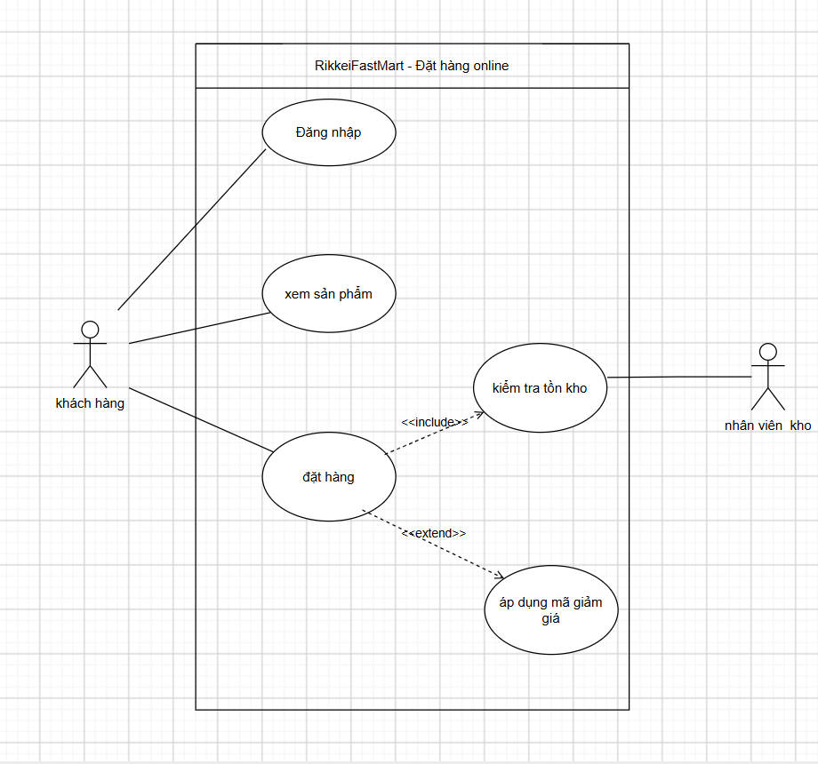

4. Đặc tả Use Case & Activity Diagram
Phần | Nội dung
Use Case Name & ID | UC-03 – Đặt hàng
Actor(s) & Description | Khách hàng – thực hiện đặt mua các sản phẩm thông qua ứng dụng sau khi đăng nhập.
Pre-conditions | Khách hàng đã đăng nhập vào hệ thống; sản phẩm cần mua tồn tại trong giỏ hàng.
Post-conditions | Nếu đủ hàng: đơn hàng được tạo và lưu lại, khách hàng nhận thông báo đặt hàng thành công. Nếu không đủ hàng: không tạo đơn hàng và khách hàng nhận thông báo.
Main Flow | 1. Khách hàng thêm sản phẩm vào giỏ hàng. 2. Khách hàng bấm Đặt hàng. 3. Hệ thống kiểm tra tồn kho của từng sản phẩm trong giỏ. 4. Khách hàng nhập mã giảm giá nếu có. 5. Khách hàng xác nhận đặt hàng. 6. Hệ thống tạo đơn hàng và thông báo đặt hàng thành công.
Alternative Flows | A1. Tại bước 3, nếu có sản phẩm không đủ hàng → hệ thống thông báo sản phẩm không đủ hàng và không tạo đơn. A2. Tại bước 4, nếu khách hàng không có mã giảm giá → bỏ qua bước áp dụng mã và tiếp tục xác nhận đặt hàng.

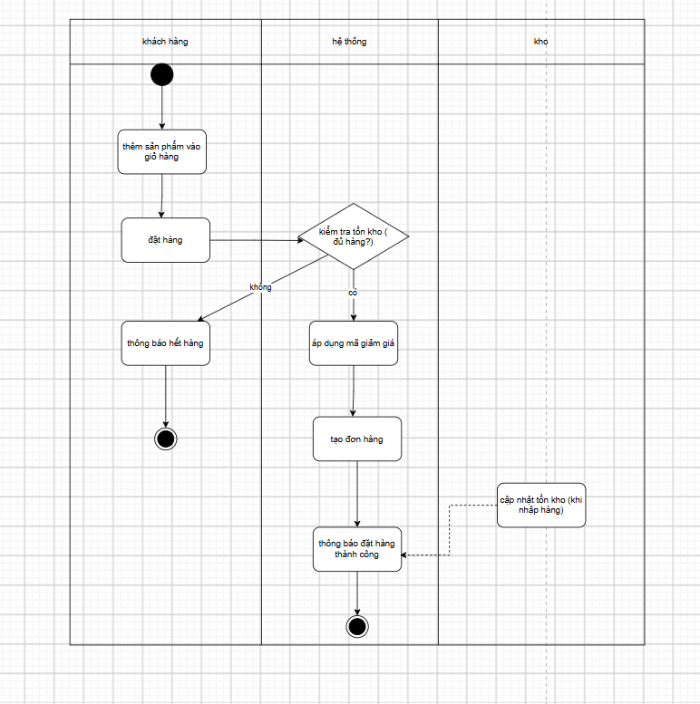

- Class Diagram
Class | Thuộc tính | Phương thức
Khách hàng | - customerID: int  - customerName: String  - Email: String | + DangNhap(email, password): bool  + DatHang(): void  +XemDonHang(): list
Đơn hàng | - orderID: int  - NgayDat: datetime  - MaGiamGia: string  - TongTien: float  - TrangThai: string | + TongTien(): float
Sản phẩm | - productID: int  - productName: String  - DonGia: float  - SoLuongTonKho: int | + KiemTraTonKho(): bool

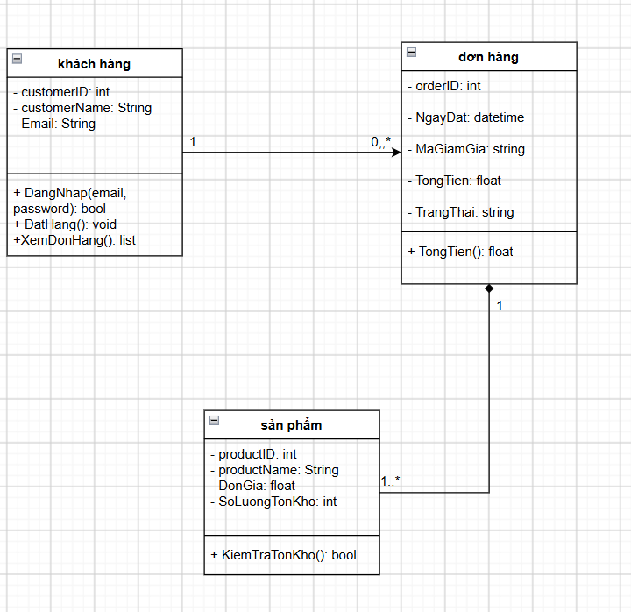

- Sequence Diagram
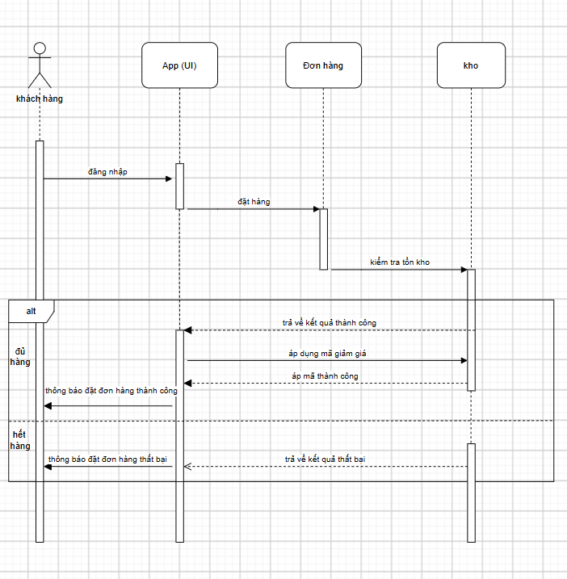

- ERD
Bảng | Cột
KHACH_HANG | - customerID: int  - customerName: String  - Email: String
DON_HANG | - orderID: int  - NgayDat: datetime  - MaGiamGia: string  - TongTien: float  - TrangThai: string
SAN_PHAM | - productID: int  - productName: String  - DonGia: float  - SoLuongTonKho: int
CHI_TIET_DON_HANG | - ProductDetailID: int  - ProductID: int  - orderID: int  - SoLuong: int  - DonGia: float

